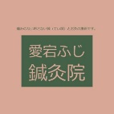
令和8年3月13日
愛宕ふじ鍼灸院
はり灸だより 第11号
「花粉症」のつらさ和らげるツボ押し
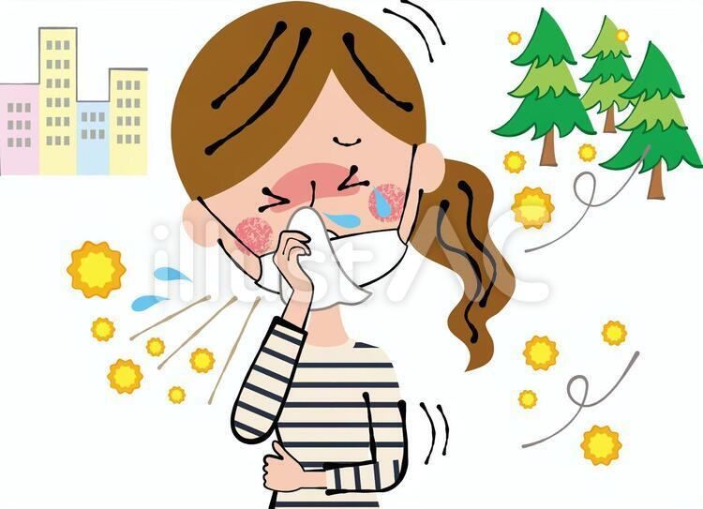
～ ツボ押しで「花粉症」の症状を楽にしましょう ～
花見の季節も間近で、春も近づいていますが、多くの方が「花粉症」の諸症状に苦しむのもこの季節、すでに薬やらドリンク剤等で対策を講じられていることと思います。それでもなかなか症状が収まらない方も多いのも事実です。今回は、そんな対策と併せて、「花粉症」の症状緩和に役立つツボをご紹介いたします。特に2大症状の鼻と目の症状緩和をお伝えします。

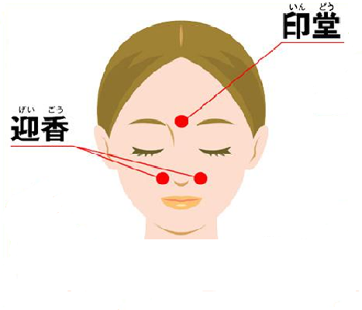
【 1 】くしゃみ・鼻詰まりを抑えるツボ2選
〔印堂〕
場所：眉毛と眉毛のちょうど真ん中のくぼんだ所
押し方：親指や人差し指で気持ちよい程度にゆっくり押してください。

〔迎香〕
場所：小鼻の両脇の少しへこんだ所
押し方：両方の人差し指で、気持ちよい程度にゆっくり押してください。

【 2 】目のかゆみ・充血など緩和ツボ3選
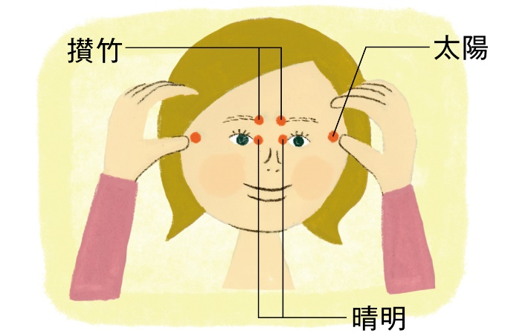
〔晴明〕
場所：目と鼻の根元のちょうど真ん中。目頭の内側のやや上にあります。
押し方：親指や人差し指で気持ちよい程度にゆっくり押してください。

〔攅竹〕
場所：眉頭（内側の端）の骨のすぐ下にあるくぼみ
押し方：親指を骨に引っかけるようにして、やや押し上げるようにゆっくり押してください。

〔太陽〕
場所：目頭と眉頭を結んだラインのやや外側。こめかみの少し下のくぼみ。
押し方：両方の人差し指や中指でゆっくり優しく押してください。抑えながらクルクルと回し押しするのもいいです。

【 3 】効果的なツボの押し方
- ツボを正しく捉える。くぼみがあれば、そこにしっかり指をあてる。
- 息を吐きながらゆっくり押し、押し切ったところで少し止めて、ゆっくり戻す。
- 心地よい強さで押す。推す長さや回数は、適宜。5秒推し（5秒かけて推し、5秒かけて戻す。）や1箇所5回程度を目安に。
- 入浴前後、食事直後、飲酒後、発熱時、体調不良時は控えましょう。
- その他、時間の空いているときやテレビを見ながらでも良いので、習慣にするとじわじわとした効果が期待できます。

・

【愛宕ふじ鍼灸院】
TEL：090－3280－4139
鍼やお灸も効果が期待できます。ご連絡ください。う。

※「愛宕ふじ鍼灸院」のＨＰからネット予約もできます。
下記のＱＲコードをご利用ください。
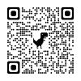

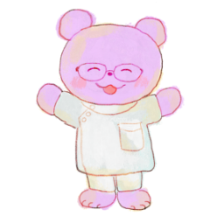

HP QRコード

イラストby Natsuki

